- Градусная и радианная мера угла
Угол – часть плоскости, ограниченной двумя лучами, исходящими из одной точки, называемой вершиной угла.
Рассмотрим новое определение угла. Пусть одна из сторон угла совпадает с положительным направлением оси Ох (луч l₁), а вершина угла – с началом координат. На луче l₂ на расстоянии R=1 от начала возьмем точку А. Тогда при вращении луча l₂ точка А опишет окружность с радиусом R=1, которую мы будем называть единичной окружностью.
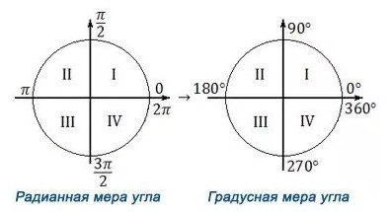
В четвертой четверти лежат углы от 270 до 360 градусов (от 3π/2 до 2π радиан).
Главный инструмент тригонометрии - это единичная (тригонометрическая) окружность, она позволяет измерять углы, находить их синусы, косинусы и прочее. Аналогично координатной плоскости, единичная окружность состоит из четвертей.
- В первой четверти лежат углы от 0 до 90 градусов (от 0 до π/2 радиан);
- Во второй четверти лежат углы от 90 до 180 градусов (от π/2 и до π радиан);
- В третьей четверти лежат углы от 180 до 270 градусов (от π до 3π/2 радиан);
- В четвертой четверти лежат углы от 270 до 360 градусов (от 3π/2 до 2π радиан).
Угол, полученный при повороте отрезка ОА, можно охарактеризовать двумя способами – радианной и градусной мерой.
При градусном измерении за 1 градус принимается 1/360 полного угла. Тогда полный угол равен 360 градусов, развернутый 180 градусов, прямой угол 90 градусов. В радианной мере величина угла измеряется длиной соответствующей ему дуги. Например, величина полного угла равна длине окружности, т.е. в данном случае 2π (здесь π=3,141596 – отношение длины окружности к диаметру. При вычислениях будем пользоваться значением π=3,14), величина развернутого угла есть π, величина прямого угла равна π/2. Часто вместо записи величины угла в виде бесконечной десятичной дроби ее записывают в долях π. Так, величину прямого угла записывают π/2 вместо 1,57.
180 =π рад.
Градусный и радианный способы измерения углов равноправны и используются достаточно широко.
Отметим, что при градусном измерении обозначения нужно обязательно записывать (знаки), а радианное обозначение всегда пропускают, записывая просто число радианов: 1; 0,75; 4,5; π.
Часто приходится переходить от градусного измерения к радианному и обратно. При этом используют следующие формулы:
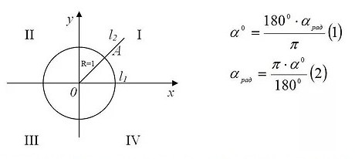
Луч l₂ единичной окружности можно вращать в двух направлениях: по часовой стрелке и против часовой стрелки. При движении l₂ против часовой стрелки будем считать полученный угол положительным, а при движении этого луча по часовой стрелке – отрицательным.
При построении угла на единичной окружности луч l₁ всегда совпадает с положительным направление оси Ох, а луч l₂ вращается в соответствии с заданным условием. При этом луч l₂ пересечется с единичной окружность в точке А_{a}. Точка А_{a} , как всякая точка плоскости, имеет свои координаты (х;у).
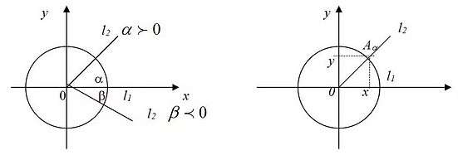

Практическая часть по теме:

«Градусная и радианная мера угла»

Перевод из градусов в радианы:
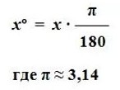
Перевод из радиан в градусы:
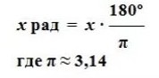
Пример 1 (выразить градусы в радианах): 35º, 72º
Решение:

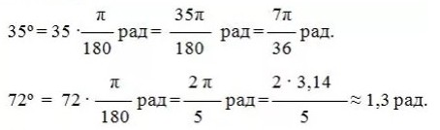
Пример 2 (выразить радианы в градусах):
Решение:

Задание 1. Заполни таблицу:
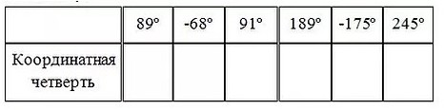
Задание 2:
А) Переведите из градусной меры в радианную:
1) 120°; 2) 210°; 3) 220°;
4) 150°; 5) 300°; 6) 315°;
7) 765°; 8) 675°.
Б) Выразите в градусах и изобразите на единичной окружности

Задание 3. Укажите положение точек, изобразив их на единичной окружности.
